21 DE MARZO DE 2023



# 

# Planificación y diseño del sitio web

Estrella Montserrat Acosta Chiquito

182418

T10A

CNO I Programación Web I

Imelda Deyanira Hernández Martínez

**Objetivos.**

**Objetivo General**

Diseñar un proyecto para puesta en marcha de una empresa de reparación de celulares junto con venta de piezas, herramientas y accesorios en la ciudad de San Luis Potosí

**Objetivos específicos**

* Realizar los estudios preliminares en el mercado para detectar la existencia de las diferentes empresas o sitios de venta y reparación.
* Investigar el grado de aceptación que puede tener.
* Construir el sistema de indicadores presentado en tablas y gráficos, que sirvan como muestra para saber si es rentable o no.
* Realizar los estudios financieros del proyecto, e identificar proveedores, así como los costos y gastos y además los ingresos que produce el proyecto para el primer año.

**Público objetivo.**

Ambos sexos masculino o femenino

* Niños (14 años)
* Adolescentes (15-19 años)
* Jóvenes (20-29 años)
* Adultos (30-40 años)
* Adultos B (41-59 años)
* Ancianos (60 o más)

**Define la estructura del sitio web.**

Se creará una página web donde se presentarán los aparatados de las diferentes reparaciones, ventas de piezas, herramientas y accesorios para celulares junto con anuncios con promociones o novedades, además un chat para servicio al cliente en línea

**Tipos de vínculos a utilizar.**

* **Enlaces internos:** para vincular por ejemplo los costos de las piezas, reparaciones, y/o accesorios
* **Enlaces locales:** para vincular por ejemplo la página para que el cliente elija que es lo que decide realizar de compra.
* **Enlaces remotos:** para dirigir a nuestro cliente los apartados de precios y donde se localiza la tienda

**Definir los recursos técnicos, humanos y financieros.**

* **Recursos técnicos**
  + **2 computadoras las cuales llevaran la organización de las cantidades de producto**
* **Recursos humanos**
* **Recursos financieros**

**Cronograma de actividades, asignación de tiempo y tareas al personal participante.**

|  |  |  |
| --- | --- | --- |
| **Equipo** | **Actividades** | **Tiempos** |
| Gerente General | Este se encarga de las funciones administrativas y seguimiento de las áreas de mercadeo y ventas. | Cada semana |
| Ingeniero de tecnología de información | Es el encargado de todo lo que tenga que ver con el sistema, el que se encarga de manejar la página Web, y todo lo que es tecnología. | Cada mes o cuando se muestre alguna situación |
| Asistente administrativo | Este se encarga de darle todo el apoyo al gerente general, servicio al cliente. | Cada que se suscite algún problema con el cliente o el personal |
| Contabilidad y Finanzas | Este se encarga de aspecto monetario, todo lo que tenga que ver con el dinero y el manejo del flujo de efectivo que entra y sale de la empresa. | Cada día deberá de realizar una revisión y al finalizar mes deberá realizar una revisión mas profunda |
| Mensajero | Este se encarga de enviar todo lo que sea necesario llevar fuera de la empresa, como los depósitos, entrega de paqueterías y cualquier otro requerimiento. | Cada que se tenga que entregar algún paquete o cuando llegue mercancía. |
| Conserje | Será la persona de mantener la limpieza dentro de la oficina. Organigrama Operación y Logística. | Todos los días una hora antes de cerrar |

**Mapa del sitio.**

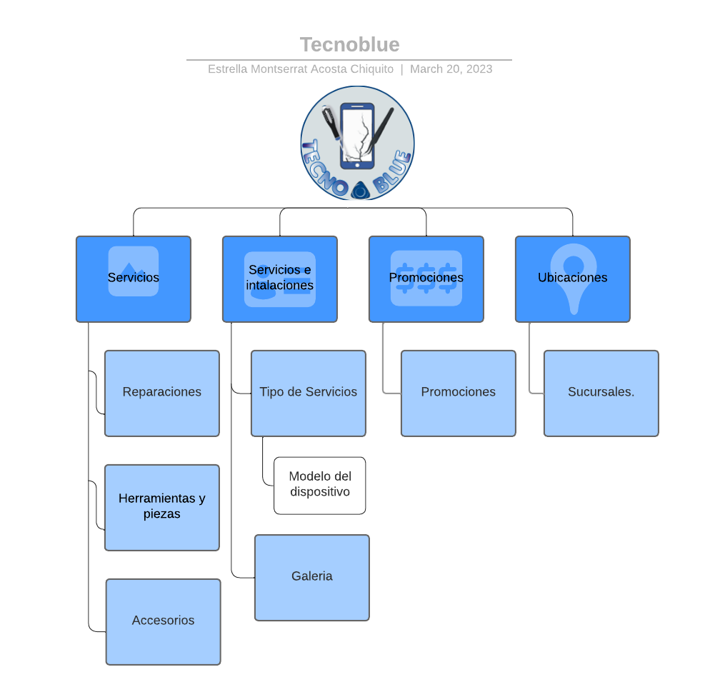

**Boceto.**

